Form SPT-03. Pernyataan Kesediaan Hadir

KEMENTERIAN RISET TEKNOLOGI DAN PENDIDIKAN TINGGI

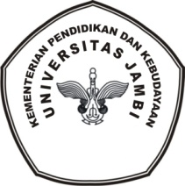
UNIVERSITAS JAMBI
PROGRAM PASCASARJANA
program magister PENDIDIKAN KIMIA
Alamat: Jl.Rd Mattaher No 16 Jambi Telp.
website:mpkim.unja.ac.id email:mpkim@unja.ac.id

PERNYATAAN KESEDIAAN HADIR

Nama : ....................................................................................................
Kedudukan : Ketua / Sekretaris /Penguji Utama / Anggota*)

Bersedia hadir pada Seminar Proposal Tesis atas nama Saudara:
Nama Mahasiswa : ...........................................................................................
Nomor Mahasiswa : ...........................................................................................
Program Studi : Magister Pendidikan KIMIA
Judul : ................................................................................................
............................................................................................................................................................................................................................................................................................................................................................................................................................................................................................................................................................................................................
Yang akan diselenggarakan pada:
Hari/tanggal :
Pukul :
Tempat/ruang :

Jambi,
Penguji,

___________________________
Keterangan:
*) coret yang tidak perlu
Dibuat untuk 5 Dosen Penguji

